模拟卷之八
一．选择题（每小题只有一个正确答案，每题4分）
1．下列物质晶体中，同时存在极性键、非极性键和氢键的是
A．SO₃ B．H₂O C．C₂H₅OH D．C₂H₆
2．美国劳仑斯国家实验室曾在1999年宣布用86Kr离子轰击20spb靶得到118号元素的一种原子，其质量数为293。其后，反复实验均未能重现118号元素的信号，因此该实验室在2001年8月宣布收回该论文。但是科学家们相信，完成的第七周期包含的元素数目与第六周期相同。若118号元素将来被确认，则下列预测合理的是
A．它的最外层电子数是8 B．它是第八周期元素
C．它是活泼的金属元素 D．它的中子数是118
3．2003年“神州五号”飞船实现了载人航天，标志着我国航天技术达到了世界先进水平，飞船应用了许多尖端的合成材料。下列物质中不属于合成材料的是：
A.人造丝 B有机玻璃 C硅橡胶 D黏合剂
4．下列化合物不能由相应的元素的单质直接化合得来的是
  - CuS ②FeS ③Al₂S₃ ④Fe₂S₃ ⑤Cu₂S ⑥FeCl₂ ⑦H₂Te ⑧H₂S
A．②⑤⑧ B．①④⑥ C．③④⑦ D．①④⑥⑦
5．近几年一种新型的甜味剂木糖醇悄悄地走入生活，进入人们的视野，因为木糖醇是一种理想的蔗糖代替品，它具有甜味足，溶解性好，防踽齿，适合糖尿病患者的优点。木糖醇是一种白色粉末状的结晶，分子式为C₅H₁₂O₅，结构式为CH₂OH(CHOH)₃CH₂OH，下列有关木糖醇的叙述中不正确的是
A．木糖醇与葡萄糖、果糖等一样是属于多羟基醛或酮，是一种单糖
B．已知木糖醇的溶解度随着温度的升高而增大，说明木糖醇的溶解过程是一个吸热过程
C．木糖醇是一种五元醇 D．木糖醇是一种无糖型植物甜味剂
6．下列现象或应用不能用胶体知识解释的是
A．氯化铝溶液中加入小苏打溶液会产生白色沉淀和气体
B．肾功能衰竭等疾病引起的血液中毒，可利用血液透析进行治疗
C．水泥、冶金厂常用高压电除去工厂烟尘,以减少对空气污染
D．牛油与烧碱溶液共煮，向反应后所得的溶液中加入食盐，则有固体析出
7．下列四图中，小白球代表氢原子，大灰球代表氦原子。最适合表示标准状态时，等质量的氢气与氦气的混合气体的是
A．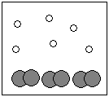 B．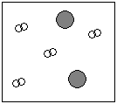 C．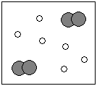 D．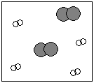
8．汽油中所含的可燃物质在加压不高的条件下即转变为液态而便于贮存于钢瓶中，当打开钢瓶阀门（减压）时，又容易变成气态碳氢化合物。下列所给物质中，符合这一要求的是
 | A | B | C | D
化学式 | 甲烷(CH₄) | C₂H₆(乙烷) | C₄H₁₀（丁烷） | C₆H₁₄（已烷）
沸点（℃） | -164 | -88 | -0.5 | 69
9．根据化学方程式：4Fe₂O₃+6NH₄Cl=6Fe+2FeCl₃+12H₂O+6N₂↑，可推知氯化铵在生产实际中可用于
A．炼铁、制氮气 B．防污染和制氮气 C．做氮肥和制氮气 D．除铁锈和制氮气
10．乙烯在硫酸催化作用下的水化合成乙醇经过下列步骤；首先在较低温度下乙烯被浓H₂SO₄吸收：CH₂=CH₂+H₂SO₄（浓）→CH₃CH₂OSO₃H（Ⅰ），然后生成物（Ⅰ）再进一步吸收乙烯，产生生成物（Ⅱ）,加水时，生成物（Ⅰ）和（Ⅱ）都与水反应生成乙醇：CH₃ CH₂OSO₃H+H₂O→CH₃ CH₂OH+$H_{2}{\text{SO}}_{4}$,（CH₃ CH₂O）₂SO₂+2H₂O→2 CH₃ CH₂OH+H₂SO₄下列叙述中正确的是：
（1）化合物Ⅰ、Ⅱ都属于酯类；
（2）上述生成Ⅰ、Ⅱ化合物的反应都属于酯化反应；
（3）上述生成Ⅰ、Ⅱ化合物的反应都属于加成反应；
（4）上述生成醇的反应都属于取代反应
A、只有（1） B、只有（1）（3） C、只有（1）（3）（4） D、（2）（2）（3）（4）
二．选择题（每小题有1～2个正确答案，每题4分）
11．《斯德哥尔摩公约》禁用的12种持久性有机污染物之一是滴滴涕，其结构简式为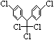，有关滴滴涕的说法正确的是
A．它属于芳香烃 B．分子中最多有23个原子共面
C．分子式为C₁₄H₈Cl₅ D．1 mol该物质能与6 molH₂加成
12．溴水中存在着如下的平衡：若要使溴水的颜色变浅，可采取的措施是
A．加压 B．加入NaF晶体 C．通入SO₂气体 D．通入HF气体
13．设N_{A}表示阿伏加德罗常数，下列说法不正确的是
A．1 mol FeCl₃跟水反应完全转化成氢氧化铁胶体后，生成胶体粒子的数目为N_{A}
B．a g H₂和b g He在同温同压时的体积比为a∶2b
C．78 g Na₂O₂与水充分反应，转移的电子数目为N_{A}
D．2 L 0.1 mol／L的H₂S溶液中，含有的H₂S分子数小于0.2N_{A}
14．实验室常以纯净的无水Na₂CO₃作基准物，用未知浓度的盐酸滴定之，通过此法来测定盐酸的精确浓度，下列判断正确的是
A．若所取Na₂CO₃在空气中受过潮，则被测盐酸浓度偏高
B．若称量Na₂CO₃天平的法码上沾有污物，则被测盐酸浓度偏高
C．盛放盐酸的滴定管玻璃活塞下端有气泡，滴定过程中气泡被液流冲出，则被测盐酸浓度
偏高
D．滴定前，滴定管里的溶液仰视读数；滴定后，滴定管里的溶液俯视读数，则被测盐酸浓度偏高
15．5 mL Ag＋浓度为0.1 mol·L^{－1}的某溶液，加入等物质的量的某种碱金属盐，待卤化物完全沉淀后，经过滤、干燥，称得质量为0.013 g，则此沉淀是
A．LiF B．LiCl C．AgF D．AgCl
三．填空题
16（7分）．1919年，Langmuir提出：原子数相同、电子数相同的分子互为等电子体。等电子体的结构相似、物理性质相近，称为等电子原理。后来，该原理被推广使用于一些具有特殊化功能的晶体的发现和人工合成等诸多领域。如：X是一种新型无机材料，它与碳化硅结构相似、物理性质相近，符合该原理。其中：C是一种能使湿润的红色石蕊试纸变蓝的无色气体，D为白色沉淀，E溶液的焰色反应中火焰呈黄色。X有如下的转变：

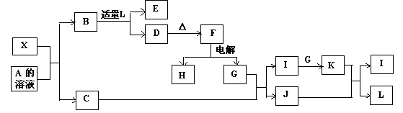
回答以下问题。
（1）写出X的化学式；__________，X属于_______晶体（填“原子”、“分子”或“离子”）。
（2）写出X与A溶液反应的化学方程式：_______________________________________。
写出K与J反应的化学方成式：_______________________________________。
（3）X与SiC的复合粉末是新一代大规模集成电路的理想散热材料。最近日本科学家研究出一种新物质与氮气制备该纳米级复合材料的方法，请将该反应补充完整（横线上填新物质的化学式）。_____________+2N₂4X+SiC+3C

17（6分）．2003年10月16日“神舟五号”飞船成功发射，实现了中华民族的飞天梦想。
运送飞船的火箭燃料除液态双氧水外，还有另一种液态氮氢化合物。已知该化合物中氢
元素的质量分数为12.5%，相对分子质量为32，结构分析发现该分子结构中只有单键。
（1）该氮氢化合物的电子式为 。
（2）若64g该物质与液态双氧水恰好完全反应，产生两种无毒又不污染环境的气态物质，
还放出3000kJ的热量。写出该反应的热化学方程式 。
（3）试写出上述氮氢化合物通入足量盐酸时，发生反应的化学方程式

18（4分）砒霜（As₂O₃）微溶于水，砒霜中毒者可立即服用由FeSO₄溶液和MgO剧烈振荡而生成的浊液来急救，反应可表示如下：
FeSO₄＋MgO＋H₂O＝Fe（OH）₂↓＋MgSO₄ ,3Fe（OH）₂＋As₂O₃＝Fe₃（AsO₃）₂↓＋3H₂O
若此时只给患者服用FeSO₄溶液则不能使As₂O₃转化为难溶物而解毒。据此可对As₂O₃及其水化物的性质得出的结论是
19（6分）．六价的铬有剧毒，所以要对含Cr(Ⅵ)(罗马数宇表示元素的价态，下同)废水进行化学处理，最常见的是铁氧磁体法，即把FeSO₄·7H₂O加入含Cr(Ⅵ)的废水中，在pH<4时，Fe²⁺还原Cr(Ⅵ)为Cr(Ⅲ)。调节溶液pH达8～10，使溶液中的Fe(Ⅱ)、Fe(Ⅲ)、Cr(Ⅲ)析出组成相当于Fe^{Ⅱ}[Fe_{x}^{Ⅲ}·Cr_{2-x}^{Ⅲ}]O₄(磁性材料铁氧体的组成)沉淀。试回答：
（1） 若废水中，六价铬以Cr₂O₇²⁻存在。试写出在酸性条件下硫酸亚铁还原Cr₂O₇²⁻的离子反应方程式并配平： 。
（2）由（1）的结果可确定铁氧磁体中X= 。
（3）据（2）的结果，若废水中Cr(Ⅵ)按CrO₃计，则加入的FeSO₄·7H₂O与CrO₃的质量比应为多少才能除去废水的Cr(Ⅵ)，m(FeSO₄·7H₂O)/m(CrO₃)= 。

20（14分）．工业上可用乙基蒽醌（A）经两步反应制备$H_{2}O_{2}$，其工艺流程可简单表示如下：
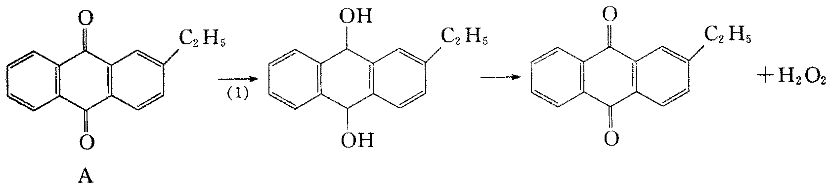

（1）涉及还原反应的方程式可写成__________________________________________．

涉及氧化反应的方程式可写成_____________________________________________．
（2）“绿色化学”是当今社会人们提出的一个新概念，“绿色化学”工艺中原子利用率为100％．试问该法生产$H_{2}O_{2}$可否成为理想状态的“绿色化学工艺”?________（填“是”或“不是”），

简述理由_________ ___________________________．
（3）工业上把A溶解在（苯和高级醇）混合溶剂中制成与水不混溶的“工作液”，氧化工作液中的过氧化氢可用水提取。提取物用蒸馏法加以净化和浓缩，制得过氧化氢产物。根据方框流程图回答下列问题
①进入Ⅰ塔的物料是
②Ⅰ、Ⅱ塔间的装置作用是

③进入Ⅱ塔的物料是
④Ⅰ、Ⅲ塔间的装置作用是

⑤进入Ⅲ塔的物料是
⑥离开Ⅳ塔的物料是
21（4分）．取0．2mol/LHX溶液与0．2mol/LNaOH溶液等体积混合（忽略混合后溶液体积的变化），测得混合溶液的PH=8，试回答以下问题；
①混合溶液中由水电离出的c (OH—) 0．2mol/LHX溶液中由水电离出的c(OH—)；（填“>”、“<”、或“=”）
②写出下列算式的精确计算结果（填具体数字）：
c (Na⁺)—c（X—）= ，c (OH—)—c（HX）= 。
如果取0．2mol/LHX溶液与0．1mol/LNaOH溶液等体积混合，测得混合溶液的PH>7，则说明HX的电离程度 NaX的水解程度。（填“>”、“<”或“=”）

四．有机题
22（7分）．将太阳能有效地转化为其他形式的能是解决化石燃料耗尽后世界能源问题的关键。有人提出以降冰片二烯（BCD）为介质，将太阳能转换为其他形式的能的方法是：首先让BCD吸收太阳光，BCD转化为其同分异构体四环烷（QC），然后QC在催化剂的作用下重新转化为BCD，并放出能量，生成的BCD可循环使用。
BCD可由一分子环戊二烯（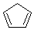）和一分子乙炔经二聚反应制得，BCD吸收光能发生光化学反应生成QC的过程未发生σ键的断裂。
根据以上信息，回答下列问题：
（1）比较BCD和QC能量的相对高低：BCD QC（>、<或=）。
（2）写出BCD和QC的结构简式：

BCD QC

（3）QC的二氯取代物有 种异构体。
23（8分）．我国第二代身份证采用的是具有绿色环保性能的PETG新材料，PETG新材料可以回收再利用，而且对周边环境不构成任何污染。这一材料是由江苏华信塑业发展有限公司最新研发成功的新材料，并成为公安部定点产地。PETG的结构简式为：
EG TPA CHDM TPA
已知：Ⅰ．
Ⅱ．RCOOR₁＋R₂OH→RCOOR₂＋R₁OH （R、R₁、R₂表示烃基）
这种材料可采用下列合成路线
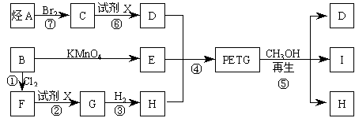
试回答下列问题：
（1）反应②、⑥中加入的试剂X是_____________________；
（2）⑤的反应类型是________________；
（3）写出结构简式：B______________________，I________________________；
（4）合成时应控制的单体的物质的量n(D)：n(E)：n(H)＝_____：_______：_______（用m、n表示）。
（5）写出化学方程式：
反应③：________________________________________________________________；

反应⑥：________________________________________________________________。

五．实验题
24（12分）某天然碱的化学组成可能为aNa₂CO₃·bNaHCO₃·cH₂O(a、b、c为正整数)，为确定其组成，化学兴趣小组的同学进行了如下实验：
（1）定性分析
①取少量天然碱样品放入试管中，用酒精灯加热，在试管口有液体生成，该液体能使无水硫酸铜变蓝。能否说明样品中含结晶水： （填“能”或“不能”），试简述理由： 。
②请你设计一个简单的实验方案，确认样品中含有CO₃^{2—}离子。

（2）定量分析
该小组同学设计了下图所示装置，测定天然碱的化学组成。
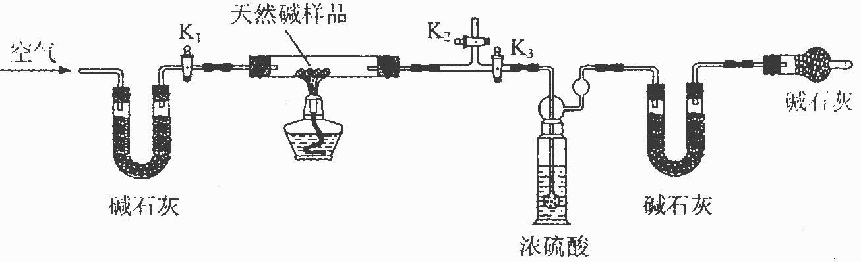
C
D
E
A
B
空气
实验步骤：
①按上图(夹持仪器未画出)组装好实验装置后，首先进行的操作是 。 A处碱石灰的作用 。
②称取天然碱样品7.3g，并将其放入硬质玻璃管中；称量装浓硫酸的洗气瓶的质量为87.6g，装碱石灰的U型管D的质量为74.7g。
③打开活塞K₁、K₂，关闭K₃，缓缓鼓入空气数分钟。
④关闭活塞K₁、K₂，打开K₃，点燃酒精灯加热，待不再产生气体为止。
⑤打开活塞K₁，缓缓鼓入空气数分钟，然后称得装浓硫酸的洗气瓶质量为88.5g；装碱石灰的U型管D的质量为75.8g。该步骤中缓缓鼓入空气数分钟目的 。
计算推导：该天然碱的化学式为 。
25．（11分）向溴水中加入足量乙醛溶液，可以看到溴水褪色。对产生该现象的原因有如下三种猜想：①溴水与乙醛发生取代反应；②由于乙醛分子中有不饱和键，溴水与乙醛发生加成反应；③由于乙醛具有还原性，溴水将乙醛氧化为乙酸。为探究哪一种猜想正确，一研究性学习小组提出了如下两种实验方案：
方案一：检验褪色后溶液的酸碱性。
方案二：测定反应前溴水中Br₂的物质的量和反应后Br－离子的物质的量。
（1）方案一是否可行？_________。理由是_______________________________________。
（2）假设测得反应前溴水中Br₂的物质的量为a mol，若测得反应后n(Br－)＝_________mol则说明溴水与乙醛发生取代反应，若测得反应后n(Br－)＝_________mol则说明溴水与乙醛发生加成反应，若测得反应后n(Br－)＝_________mol则说明溴水将乙醛氧化为乙酸。
（3）按物质的量之比为 1∶5 配制 1 000mL KBrO₃—KBr溶液，该溶液在酸性条件下完全反应可生成0.5mol Br₂。取该溶液10 mL，加入足量乙醛溶液使其褪色，然后将所得溶液稀释为100 mL，准确量取其中的10 mL，加入过量AgNO₃溶液，过滤、洗涤、干燥后称量得到固体0.188 g。若已知CH₃COOAg易溶解于水，试通过计算判断溴水与乙醛发生反应的类型为___________（填序号）。
（4）写出上述测定过程中三个反应的离子方程式。
①KBrO₃与KBr在酸性条件的反应：________________________________________。
②溴水与乙醛反应：______________________________________________________。
③测定Br－离子含量的反应：_______________________________________________。
六．计算题
26（8分）．有两份溶液，其中所含溶质相同，设其摩尔质量为M g/mol。
根据下表信息，回答有关问题：
 | 溶质的质量分数 | 溶液的密度(g·cm^{－3})
第一份溶液 | ω₁ | ρ₁
第二份溶液 | ω₂ | ρ₂
（1）第一份溶液中，溶质的物质的量浓度为_______________________。
（2）取等质量两份溶液混合，则所得混合液中溶质的质量分数ω₃=__________________。
（3）若有ω₁＞ω₂，取等体积的两份溶液混合，设所得混合液中溶质的质量分数为ω₄，试比较ω₃、ω₄的相对大小？_____________________________。
（4）将浓度为c₁密度为ρ₁和浓度为c₂密度为ρ₂（c₁＞ c₂）两种硫酸溶液混合，所得溶液的密度 （选填下列序号）。
①＝$\frac{ρ_{1}+ρ_{2}}{2}$ ②＜$\frac{ρ_{1}+ρ_{2}}{2}$ ③＞$\frac{ρ_{1}+ρ_{2}}{2}$ ④无法判断

27（12分）．
Ⅰ、有机物A的燃烧产物只有二氧化碳和水,下列哪些已知条件的组合可以求得A的分子式?
（1）燃烧3gA在足量的氧气中点燃充分燃烧
（2）燃烧3gA消耗氧气3.2g
（3）燃烧3gA生成标准状况下二氧化碳2.24L
（4）燃烧3gA生成水1.8g
（5）燃烧3gA生成的气体通入足量浓硫酸可使浓硫酸增重1.8g
（6）燃烧3gA生成的气体通入足量的碱石灰可使碱石灰增重6.2g
（7）燃烧3gA生成的气体通入足量的澄清石灰水可产生白色沉淀10g
（8）燃烧3gA生成的气体刚好可使3.2g无水硫酸铜完全变为蓝色
（9）同温同压下A的蒸汽对氢气的相对密度为30
（10）A蒸汽密度折算到标准状况下为2.68g/L
（11）273℃ 101325Pa条件下4LA气体质量为5.36g
将组合的标号填在下列表格中

Ⅱ、已知有机物B中碳、氢原子个数比为1∶2。取wg该有机物在氧气中充分燃烧，消耗O₂的体积在标准状况下为VL，产物只有CO₂和H₂O，其质量分别为w₁g和w₂g。
（1）通过计算确定该有机物中是否含氧，至少需上述数据中的 个，有 种
组合。将上述组合填入下表的空格中（不必填满）。
① | ② | ③ | ④ | ⑤ | ⑥ | ⑦ | ⑧

（2）若该有机物含有氧，则w₁、w₂应满足的关系是_________；若该有机物不含氧，则w、V应满足的关系是____________。
（3）从上表中任取一组数据，能否确定该有机物的分子式？请加以论证。

16．
（1）AlN ，原子 。
（2）AlN+NaOH+H₂O=NaAlO₂+NH₃↑，3NO₂+H₂O=2HNO₃+NO
（3）Al₄SiC₃

17．
（1）H:N:N:H
（2）N₂H₄（l）+2H₂O₂（l）=N₂（g）+4H₂O（g）；△H=－1500kJ·mol^{－1}
（3）N₂H₄+2HCl=N₂H₆Cl₂

18．由3Fe(OH)₂+As₂O₃=Fe₃(AsO₃)₂+3H₂O得出As₂O₃与碱反应生成盐的事实可说明As₂O₃及其水化物显酸性
19．
（1）Cr₂O₇²⁻+6 Fe²⁺+14H⁺= 6Fe³⁺+2Cr³⁺+7H₂O （2）1.5 （3）13.9

20．
（1）还原反应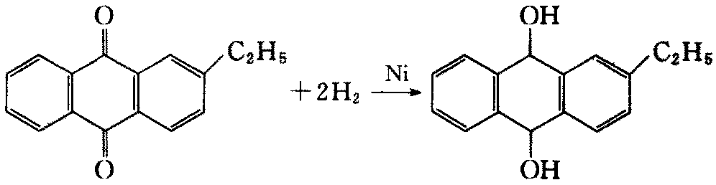
氧化反应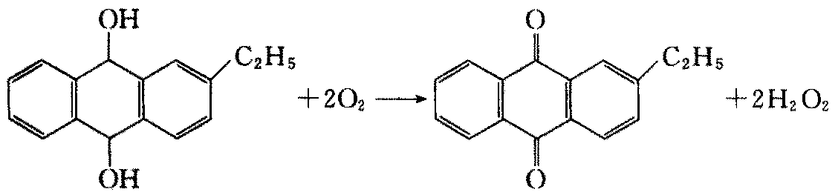
（2）是，若将上述两步反应相加，得总反应式：$H_{2}+O_{2} \underline{\underline{ }} H_{2}O_{2}$，原子利用率是
100％，符合“绿色化学工艺”
（3）

21．
① > ② 9.9×10^{—7} 、 1.0×10^{—8} （2） <
22．
（1）BCD ＜ QC
（2）写出BCD和QC的结构简式：

BCD QC
（3）8

23．
（1）NaOH溶液
（2）取代（或醇解）
（3）
（4）m∶(m＋n)∶n
（5）＋3H₂
CH₂Br－CH₂Br＋2H₂OHOCH₂－CH ₂OH＋2HBr
24．
（1）①不能。因为天然碱样品中的“NaHCO₃”加热分解也可产生水。
②取少量天然碱样品溶于水，加入足量的CaCl₂溶液(或BaCl₂溶液)，过滤并洗涤沉淀；向沉淀中加入稀盐酸，若产生无色、无味且能使澄清石灰水变浑浊的气体，说明天然碱样品中含有CO₃^{2—}离子。
（2）①检查装置的气密性。 除去通入空气中的CO₂和H₂O。
⑤使反应生成的CO₂和H₂O被充分吸收。化学式为：Na₂CO₃·2NaHCO₃·H₂O
解析：该题以分析某天然碱的化学组成为命题点，从定性和定量两个方面来考查学生的实验分析和数据处理能力。对于天然碱化学式的推导，首先由装有浓硫酸洗气瓶质量增加量，可求得生成水的物质的量为：（88.5g-87.6g）/18g·mol⁻¹=0.05mol，再根据装碱石灰U型管的质量增加量，可求得生成二氧化碳的物质的量为：（75.8g-74.7g）/44g·mol⁻¹=0.025mol，反应后所得Na₂CO₃的物质的量为：（7.3g-0.9 g－1.1g）/106g·mol⁻¹=0.05mol，则原来混合物中 NaHCO₃的物质的量为 0.05mol，它受热分解生成的水和Na₂CO₃的物质的量都为0.025mol ，原混合物中Na₂CO₃的物质的量为：0.05mol－0.025mol＝0.025mol，所含结晶水的物质的量为0.05mol－0.025mol＝0.025mol。从而最终求得:a:b:c=0.025:0.05:0.025=1:2:1）

25．
（1）不行 溴水与乙醛发生取代反应和乙醛被溴水氧化都有HBr生成，溶液均呈酸性
（2）a 0 2a
（3）③
（4）BrO₃－＋5Br－＋6H＋＝3Br₂＋3H₂O
CH₃CHO＋Br₂＋H₂O＝CH₃COOH＋2H＋＋2Br－
Ag＋＋Br－＝AgBr↓

26．
（1）1000ρ₁ω₁/M mol/L
（2）（ω₁+ω₂）/2
（3）①若ρ₁＞ρ₂，ω₄＞ω₃；②若ρ₁＜ρ₂，ω₃＞ω₄
（4）④
27．
Ⅰ
123=135，124=125，134，145
Mr | Cx | Hy | n(O₂)
9,10,11 | 3,7 | 5,8 | 2,6
C₃²C₃¹C₂¹ C₂¹ C₂¹
Ⅱ
（1）2，5，①w、v，②w、w₁，③w、w₂，④v、w₁，⑤v、w₂
（2）$w>\frac{7}{\text{22}}w_{1}$，$w=\frac{5}{\text{12}}V$
（3）不能，根据表中任意一组数据，只能确定该有机物中C、H、O的物质量之比，即确定最简式，而不能确定分子式。
解析：
由题知，C∶H=1∶2，故n(CO₂)=n(H₂O),即$\frac{w_{1}}{\text{44}}=\frac{w_{2}}{\text{18}}$。确定有机物是否含氧常有二种途径：（1）根据有机物耗氧量分析，因CH₂～3/2 O₂，故只需比较$\frac{w}{\text{14}}$与$\frac{V}{\text{22}\text{.}4}×\frac{2}{3}$的大小即可判断。（2）根据反应前后元素质量守恒分析，又有二种情况：①将C、H元素质量之和与wg比较。C、H元素质量之和为
$\frac{w_{1}}{\text{44}}×\text{12}+\frac{w_{2}}{\text{18}}×2=\frac{7}{\text{22}}w_{1}$或$\frac{7}{9}w_{2}$，因此只需比较$\frac{7}{\text{22}}w_{1}$或$\frac{7}{9}w_{2}$与w的大小。②根据O元素前后质量大小加以判断。生成物中O元素质量为$\frac{w_{1}}{\text{44}}×\text{16}+\frac{w_{2}}{\text{18}}×\text{16}=\frac{8}{\text{11}}w_{1}$或$\frac{\text{16}}{9}w_{2}$，反应前氧元素的质量为$\frac{V}{\text{22}\text{.}4}×\text{32}=\frac{\text{10}}{7}V$，故只需比较$\frac{8}{\text{11}}w_{1}$或$\frac{\text{16}}{9}w_{2}$与$\frac{\text{10}}{7}V$的大小。）

